TUTORIAL PARA SUBMISSÃO DE RESUMOS NA MECTEC 2024

- A inscrição de trabalhos para a MECTeC 2024 deverá ser realizada somente no sistema eletrônico disponível no site http://bookline.iffarroupilha.edu.br/.

- Onde somente um integrante realiza a inscrição do trabalho e dos demais colegas, assim sendo necessário todos os outros estarem inscritos no Bookline.

Inscrição de cada autor:

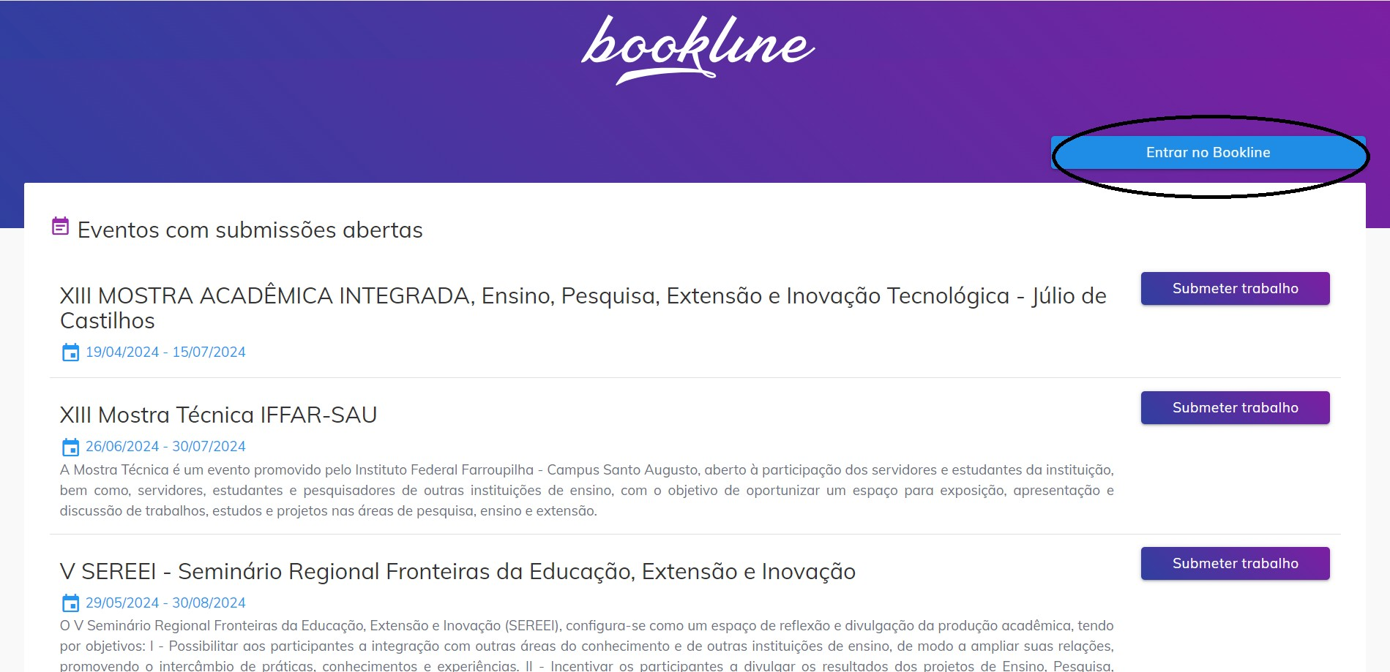
- Na página inicial você irá entrar no Bookline.

- Após se já possuir conta só realizar o acesso, caso não tenha vá em cadastre-se.

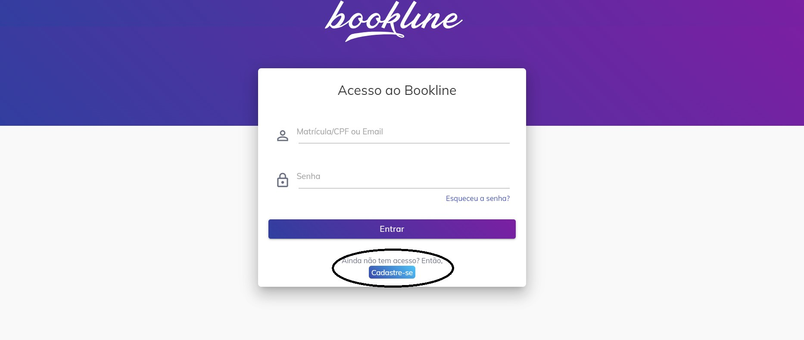

- Após você seleciona essa opção.

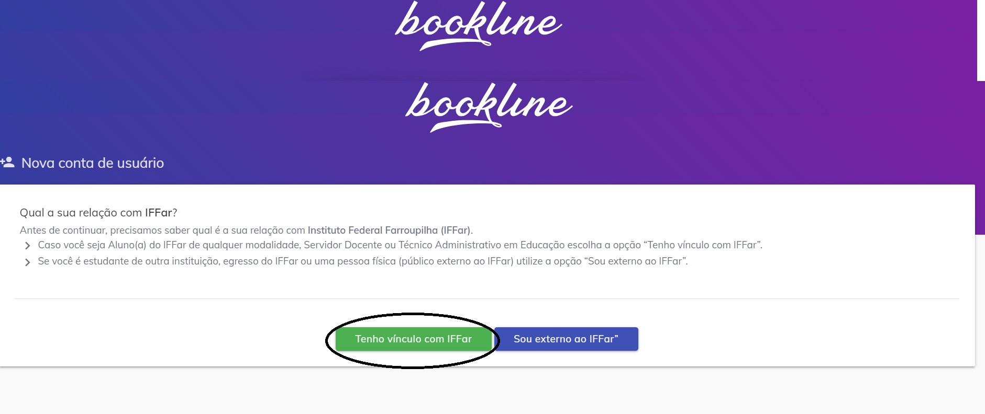

- Após você preenche seus dados e vai em Gravar. Assim, é feita a inscrição pessoal de cada autor.

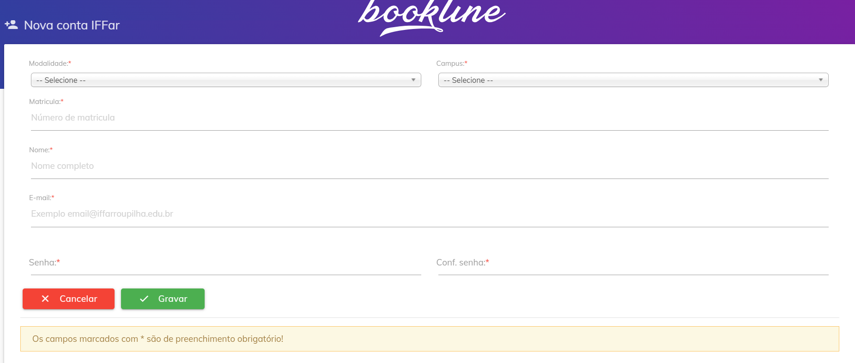

Passo a passo para submissão do trabalho:

- Na página inicial você vai em submeter trabalho para avaliação.
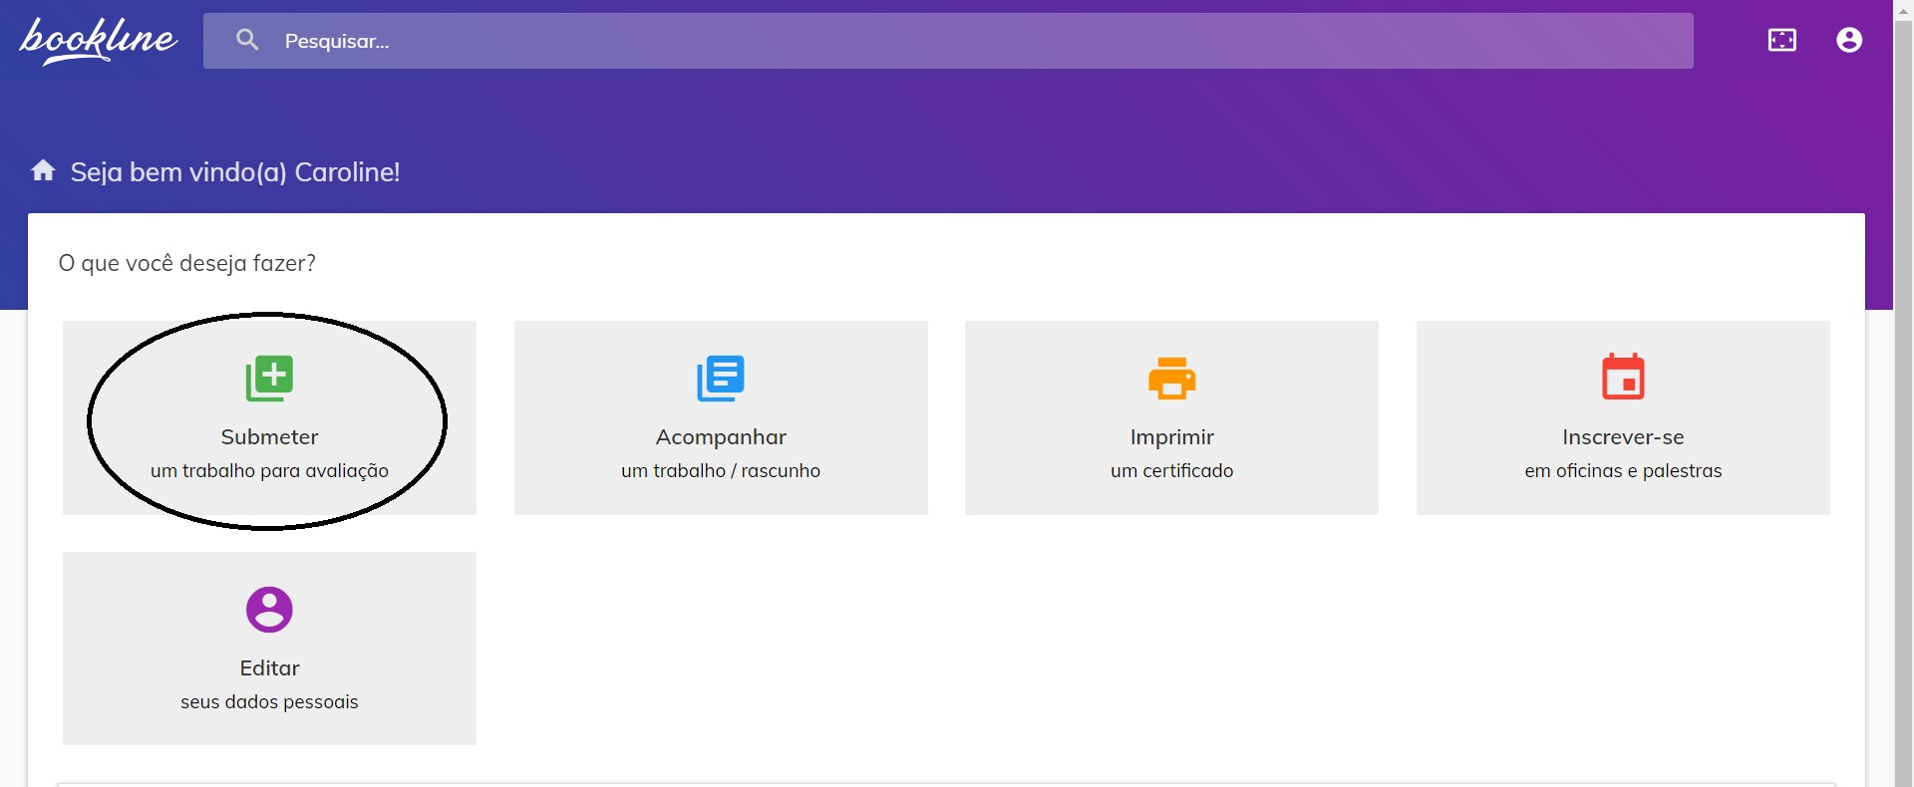
- Após você preenche o título do trabalho.

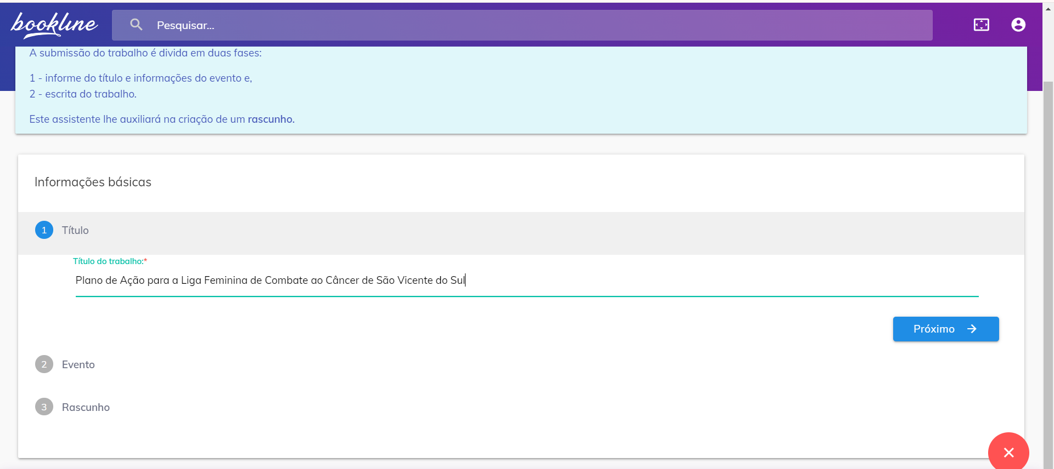

- Nas informações básicas do evento, você preencherá com os seguintes dados e depois clique em próximo.

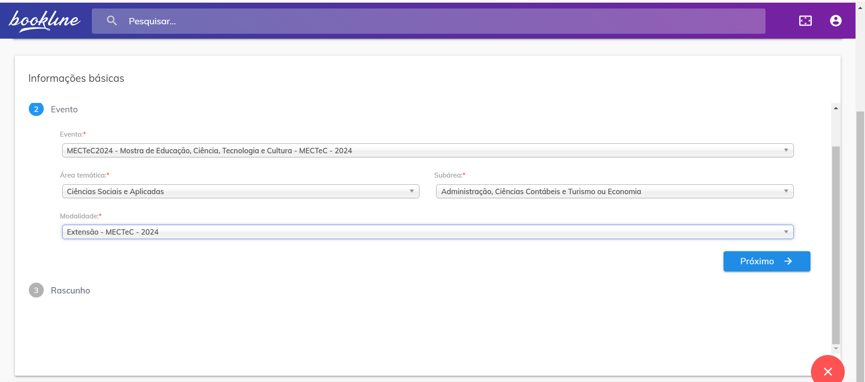
- Logo depois você vai em criar rascunho.
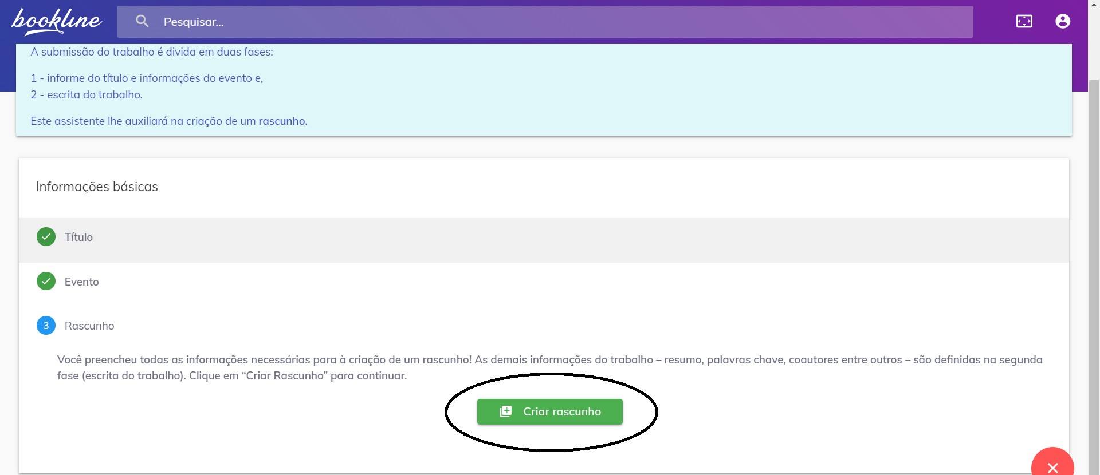

- Você preenche com as informações do seu trabalho, lembrando que o resumo é até 300 palavras. Em seguida clique em salvar e depois em avançar. Importante salvar antes de avançar, caso contrário o resumo ficará como não submetido.

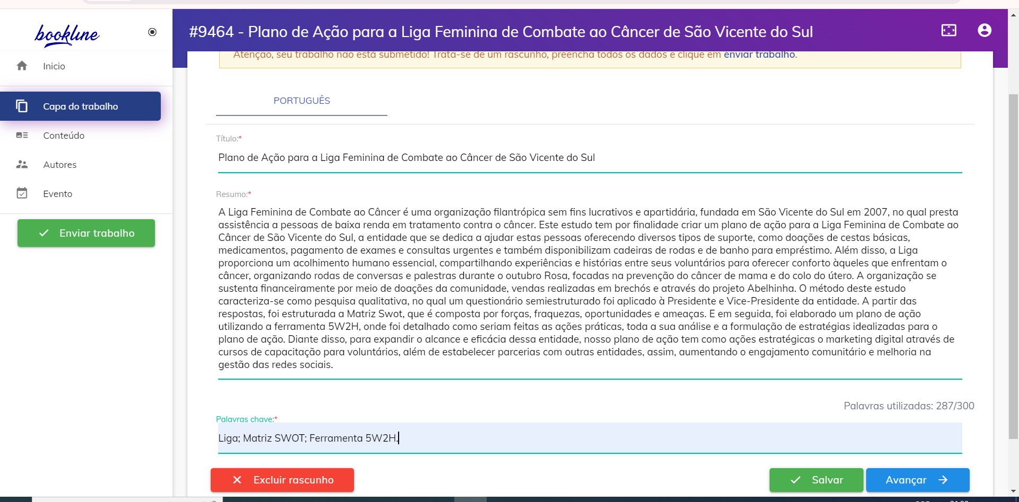

- Após isso, para adicionar autores você vai na opção + e adicione na seguinte ordem:
- O primeiro nome é do autor/a apresentador/a (você que está fazendo a inscrição)
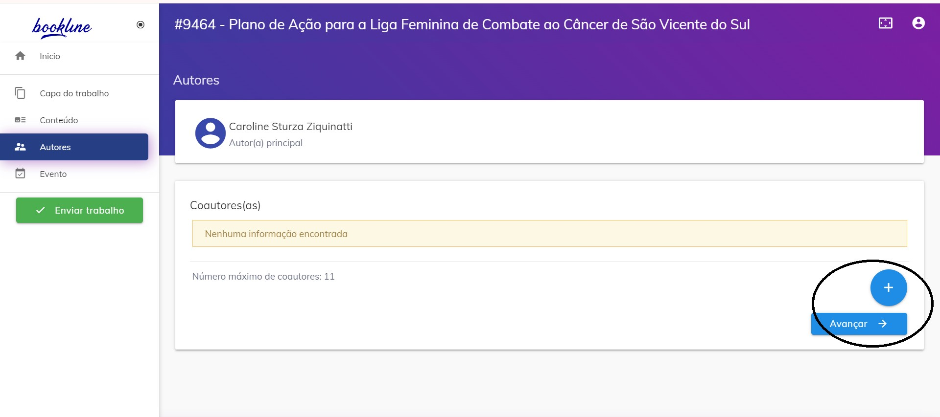
- O segundo nome é o do Orientador e os demais são coautores (o restante do grupo).

- Depois confirmar se as informações estão corretas e enviar o trabalho para avaliação.

